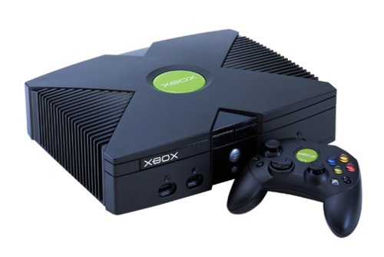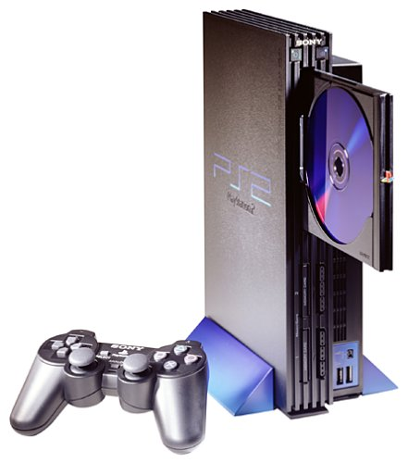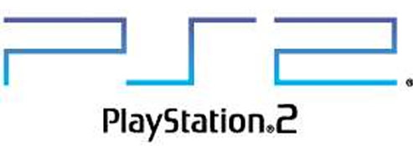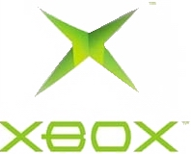
高科技行銷專題報告

目錄
- 一、個案背景說明･･･････････････････3

- 二、變遷的市場環境/產業分析････････4
- 產品技術簡介･･････････4
- 遊戲機產業供應鏈･･････7
- 巨觀環境趨勢･･････････9
- 競爭分析･･････････････11
- 市場/消費者分析･･･････12
- SWOT分析･････････････14

- 三、現行行銷策略與評估････････････14

- 四、未來行銷策略之建議････････････18

- 五、行銷管理上的意義與隱含･････････19

- 六、參考資料･･････････････････････25

一、個案背景說明
- 1983 年任天堂推出Family Computer即所謂的紅白機，風靡全球。
- 1991年任天堂推出16位元新主機Super Family Computer(簡稱SFC)即所謂的超任，再次風靡全球。
- 1994年 SEGA推出32位元主機Sega Saturn
- 1994年SONY之子公司SCE推出之推出32位元主機PS(Playstation)成為爾後遊戲機的霸主。
- 1999年SEGA推出128位元具上網功能隻遊戲機-Dreamcast。
- 2000年SONY再推出PS2成為最受歡迎之電視遊戲機。
- 2001年SEGA不敵虧損，宣佈停產Dreamcast，專注於遊戲軟體之製作。
- 2001年9月任天堂推出新主機GameCube
- 2001年11月電腦軟體霸主微軟首度推出Xbox與SONY正面對決。

二、變遷的市場環境/產業分析

- 產品技術簡介

主要硬體規格
規格功能評比
遊戲主機 | XBOX | PS2
CPU | 733 MHz | 300 MHz
GPU | 233 MHz NVidia | 147 MHz Sony GS
記憶體 | 64 MB | 32 MB
記憶體頻寬 | 6。4 GB/sec | 3。2 GB/sec
Polygon顯示速率 | 125 M/sec | 75 M/sec
同步貼圖材質數目 | 4 | 1
材質壓縮功能 | 06:01 | 無
Imput/output | 遊戲控制器連接埠x4，乙太網路連接埠 | 遊戲控制器連接埠x2，USB
音軌 | 256 | 48
Ethernet Network | 有 | 需另購
DVD電影播放功能 | 有 | 有
支援HDTV | 有 | 有
HDTV遊戲支援 | 有 | 無
Resolution | 1920 x 1080 | 1280 x 1024
表1、遊戲機規格表

- 中央處理器(CPU)
PS2 的128 位元專用處理器「Emotion Engine Processor, 簡稱EE」是由SCE (SonyComputer Entertainment)與Toshiba 共同開發，運算速度(CLOCK TICK)為294.912MHz，雖然推出當時的性能是2000 年PC 主流64 位元CPU---Pentium III 的3 倍以上，但若與Microsoft 於2001 年11 月才推出的Xbox (Intel Pentium III、運算速度為733MHz)相比，理所當然遜色許多，而這也可說是落後PS2 一年半推出的Xbox，在目前看來所具有的優勢之一。
PS2 與Xbox 在CPU 最大的不同處為，PS2 的CPU 是由SCE 與Toshiba 共同投資生產，採用MIPS 為基礎(每台遊戲機需支付MIPS 約0.5~1 美元的權利金)，反之，Xbox則是以現有PC 的CPU 為開發基礎，由Intel 為其量身定做，每個CPU 報價約35~40 美元，接近製造成本。
2、繪圖處理晶片(Graphics Chip)

PS2 的繪圖處理晶片是由SCE 自行開發並產的Graphics Synthesizer，運算速度(CLOCK TICK)為147.456MHz，Xbox 則是採用nVidia 的NV2A X-chip，CLOCK TICK為250MHz，對於3D 畫面的處理速度更為快速，nVidia 的Graphics Chip 是由台積電進行代工。
3、主記憶體(Main Memory)
PS2 的主記憶體為32MB 的Direct RDRAM (每台遊戲機需支付Rambus 約1.5~2 美元的權利金)，由Toshiba 負責供應，但於2002 年6 月起由華新先進負責後段的封裝測試。Xbox 的主記憶體為64MB 的DDR DRAM，由Micron 負責供應。

4、儲存媒體(Storage Medium)

在儲存媒體方面，PS2 與Xbox 均採用DVD-ROM，不同的是，PS2 另外使用的是自家8MB 的記憶卡(Memory Stick)，而Xbox 則是內建Seagate U 系列的8GB 硬碟，但Sony為強化PS2 在寬頻環境下的競爭優勢，亦在2001 年7 月採用Seagate U系列的40GB硬碟，成為目前市場上配置硬碟容量最高的遊戲機，值得後續觀察的是，內建與外接硬碟的模式是否會成為影響消費者選擇購買的關鍵。

- 遊戲機產業供應鏈
專業代工
軟體協力開發
廠商(SQUARE,
ENIX, KOEI…
授權開發
共同開發
硬體共同開發廠商
TOSHIBA
批發商
零售商
電玩專賣店
電器專賣店
量販店
百貨公司
SONY
PLAY STATION 2
上游代工廠商
(華碩、鴻海)
圖1、Sony遊戲機供應關係圖
電玩產業是一項非常獨特的產業，然其之所以獨特主要原因為遊戲機平台機種各不相容，硬體廠商各擁軟體廠商陣營，一般專業遊戲機在硬體之設計都以遊戲軟體專用為主，因此遊戲軟體廠商必需配合不同的遊戲平台設計該遊戲機專用的遊戲軟體。由於不同遊戲機的不同軟體並不相容，軟體開發業者需與硬體廠商結合，取得硬體廠商之規格據以開發軟體，開發完成的遊戲軟體商品則交由硬體廠商生產發行。

遊戲機市場獲利模式

一台遊戲機必需達到一定的市場規模的裝機量 (或說是普及率) 時，其軟體市場才有基本的潛在買主量，軟體市場才有成長與收益的空間。硬體廠商以利益衝量為最高戰略，為達成裝機量的目標往往虧損賠售遊戲機也在所不惜，目的就是要把對手擠出市場，以獲取往後軟體帶來的長久獨占利益。

遊戲機廠商
OEM代工廠商
遊戲軟體製造商
累積遊戲機量
虧損
代工降低成本
收取授權金
開發專屬遊戲
獲取權利金
銷售遊戲機
表示主要獲利來源
圖2、遊戲機市場獲利關係圖

- 巨觀環境趨勢
對電腦市場的衝擊

資料來源:蕃薯藤「2003年台灣網路使用調查」
表2、2003年台灣區PC使用者行為調查表

遊戲機與PC使用上的重疊性，將衍生出以下幾點問題
- 問題１-pc與遊戲機的主要功能重疊(pc使用者50%用來上網+11%用來玩遊戲，以後或許更多)
- 問題2-是否上述的使用者不須買pc，買遊戲機就好了?
- 問題3-將會衝擊哪些現有的產業(ex：網咖)

寬頻網路的興起、整合網路服務
遊戲機廠商開始提供服務，首要的服務非網路服務，其原因如下:
  - 開創網路遊戲市場
  - 串聯世界各地的玩家
  - 增加遊戲機之附加價值
  - 新的收費制度
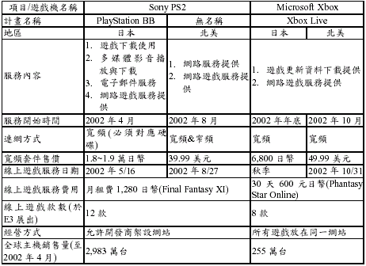
表3、Sony-PS2、Microsoft-Xbox提供網路服務比較
遊戲機未來的定位
未來遊戲機勢必持續整合消費性電子功能到遊戲機上燒錄、錄影錄音、視聽娛樂、取代set top box連接有線及無線電視、上網瀏覽網頁
家庭影音娛樂年代的來臨
未來遊戲機將定位成「家庭娛樂資訊中心」，就像電視機一樣，每個家庭都需要有一台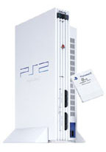
上網
文書處理
玩GAME
影音播放
資料存取
視訊隨選
衛星訊號
影音設備
網際網路
IO設備
圖3、遊戲機未來功能

(D)競爭分析
 | SONY PS2
購買者的談判力量 | LOW  全球統一定價，市場領導品牌，購買者談判力量低
潛在進入者威脅 | LOW  軟硬體開發技術高，成本高
替代品威脅 | XBOX，任天堂之GAME CUBE ，PC GAME，攜帶式遊戲機
供應商的談判力量 | LOW  零件模組化，整機委外組裝代工
產業內部對抗與結合 | 與SEGA從硬體競爭到軟體合作開發
表4、Sony遊戲機市場之競爭分析
(E)市場/消費者分析
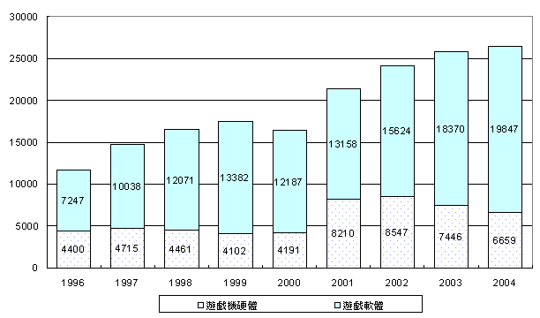
單位：百萬美元
表5、全球遊戲機市場預估銷售額
平台別 | 全球銷售量(萬台)
PS2 | 約6100
XBOX | 約1240
GAMECUBE | 約810
6、全球遊戲機市場佔有率

遊戲機產業消費者分析
主要年齡層:15~35歲 ，平均年齡:21。1歲
性別:75%以上為男性
玩家忠誠度高
玩家特性:菁英玩家: 對遊戲有主動接近求知的慾望，互動頻繁，自主性購買行為強烈
一般玩家: 不甚積極主動獲取遊戲資訊，玩遊戲時間少

玩家類型 | 一般玩家 | 菁英玩家
年齡層 | 較高 | 較低
經濟能力 | 較高 | 較低
遊戲購買週期 | 短 | 長
遊戲專業知識 | 較低 | 較高
購買自主性 | 較低 | 較高
遊戲時間 | 較少 | 較多
遊戲涉入程度 | 較低 | 較高
喜好遊戲類型 | 動作，射擊，即時戰略 | 角色扮演，回合制戰略
表7、一般玩家與精英玩家分析

(F)SWOT分析
 | SONY PS2
優勢 | 市場佔有率高 70% ， 集團資源豐富  主機開發技術能力強
劣勢 | 軟體開發環境封閉
機會 | 寬頻網路興起  數位家電時代來臨
威脅 | 軟體仿冒嚴重  同類型替代品多
表8、Sony遊戲機市場之SWOT分析

三、現行行銷策略與評估
SONY佔有率第一、產業龍頭
- SONY:1993年進入市場，為產業領導者，全球市占率達70%以上
- 消費者模式：較多為精英玩家,購買週期雖較長,但遊戲時間較長,對於品牌的忠誠度也較高
- 降低成本模式:硬體設計走向模組化,漸漸釋出代工訂單以降低製造成本
- 優勢:掌握多項關鍵技術,產業垂直整合對於產品品質控制較容易,
- 產品通路策略: SONY(PS2):選擇性配銷=>取精耕策略，以電視遊樂機專賣店為主，3C賣場為輔，著重在菁英玩家
- 如何吸引消費者購買主機:拉攏且獨占較知名的遊戲大廠,以知名遊戲軟體大作及較優良的遊戲品質,利用玩家對某些遊戲的信仰進行促銷(利用品牌行銷拉攏消費者不只是SONY本身品牌,還有軟體公司的招牌,ex SQUARE,ENIX,KOEI,KONAMI,NAMCO,)
挑戰市場領導者、微軟的強勢崛起
- 微軟:2001年進入市場，為產業後進者，但為電腦軟體業之強勢品牌
- 消費者模式:較多一般玩家
- 降低成本模式:交由專業代工廠代工,本身專注於軟硬體銷售,規格制定
- 優勢:水平分工成本低,擁有價格優勢,採用與電腦遊戲相同的開發介面directX,原本電腦遊戲開發商可較容易轉換過來,可吸引較廣泛的軟體開發商
- X-box由於是交由各家大廠分別開發,產品生命週期得以縮短,使用試探性行銷快速吸取遊戲市場經驗,使得微軟在遊戲機市場得以追上SONY及任天堂
- 產品通路策略: 微軟(XBOX):密集性配銷=>由通路龍頭聯強總代理，走大區塊策略，銷售據點包括3C賣場、大型量販店如大潤發、家樂福、電視遊樂機專賣店等，百貨公司也是主力之一，包括一般玩家及菁英玩家 。⎝可開發產業傳統消費群外的新潛在客戶
- 如何吸引消費者購買主機:搶攻市占率,大打價格割喉戰、轉移電腦遊戲市場之玩家(將PC gmae移植到Xbox) ,將知名電影改編電玩,拉攏電影消費者（如哈利波特等．．．）

平台 | PS2 | X-BOX
玩家類型 | 精英玩家 | 一般玩家
遊戲風格 | 日式 | 歐美
硬體規格 | 封閉 | 開放(類pc)
硬體研發 | 自行研發，少數委外製造 | 共同制定規格，代工廠製造
支援軟體廠商 | 較多 | 較少
網路服務 | So-net | Xbox Live
售價 | 較高 | 較低

表9、PS2與Xbox之比較

微軟之低價策略奏效
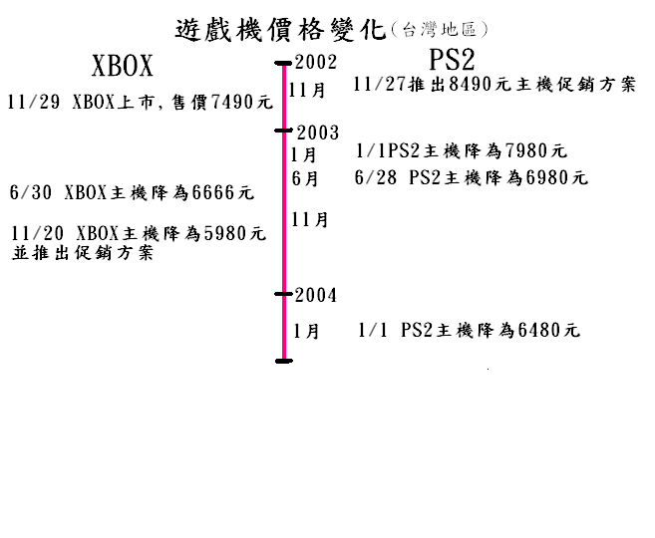
圖4、遊戲機價格變化
微軟Xbox銷量首度超越新力PS2(04/5/11工商時報)
- 微軟Xbox銷量首度超越新力PS2，在電玩大戰中緊追新力不放的微軟，由於降價策略奏效，讓Xbox買氣上衝，可望在四月份銷售首度超越新力的PS2。
- 此外在Xbox的買氣拉抬，據NPD集團統計，專為它量身打造的兩個遊戲，如「忍者外傳」與「縱橫諜海：潘多拉計劃」也大為暢銷，名列三月份前五大遊戲銷售排行榜。在Xbox逐漸展露崢嶸之際，遊戲開發廠商也相繼與微軟靠攏。分析師表示，其中遊戲開發商龍頭藝電公司，將可望在本週洛杉磯登場的E3電玩大展中，宣佈將支持Xbox的線上遊戲。Wedbush Morgan券商分析師帕特看好這項合作，指出「微軟需要第三力量來鞏固勢力，藝電對微軟而言就是最重要的助力」。 由於在電玩產業中，硬體週期通常為五年。在Sony推出PS2將近四年，至於微軟與任天堂的遊戲機則不到三年，所以分析師預期，新一代遊戲機最快將在明年旺季就會推出。然而在微軟的積極佈局下，產業界認為，它將領先新力，成為首棒出擊的業者。

四、未來行銷策略之建議
面對Microsoft的積極搶攻，Sony仍應該積極主導市場，將遊戲機帶向「家庭娛樂資訊中心」之路
1。尋找可靠的合作夥伴-面退Microsoft的削價競爭，Sony勢必得找品質更好，價格更低廉的代工廠來降低成本，來彌補成本先天上的缺陷
2與遊戲軟體大廠策略聯盟-遊戲軟體大廠擁有的忠實消費者眾多，品牌形象也較佳，Sony可與多家大廠合作創造出一個堅強的品牌形象
3。產品多樣化-除了軟體要多樣化以外，也要整合消費性電子功能到遊戲機上，增加產品附加價值
X-box銷售目前坐二望一，Microsoft應累積遊戲機的銷售經驗，並利用遊戲機的硬體作更多應用，以期能再下次創新時搶攻市場主導權
1。與供應商緊密合作-由於製造硬體交給合作夥伴，雖然能在成本取得優勢，相對的會產生一種依賴，此時應多與供應商互動，共同創造產業標準
2。區隔化軟體市場-面對PS2遊戲品牌忠誠度相當高，Xbox應開發不同風格之遊戲，以區隔市場
3。產品多樣化-Microsoft應利用本身在pc軟體開發上之優勢及遊戲機之能力開發其他應用軟體(ex。文書處理軟體，瀏覽器，媒體撥放軟體)，以增加遊戲機之附加價值

五、行銷管理上的意義與隱含
遊戲機產業為一典型的高科技市場，市場充滿著市場的不確定性、技術的不確定性與競爭的波動性

市場的不確定性

技術的不確定性

競爭的波動性

遊戲機市場的

產品與創新

圖5、遊戲機市場特性
市場的不確定性
  - 硬體-無法確定遊戲主機是否能成為主流
  - 軟體-無法確定遊戲是否能受歡迎
技術的不確定性
  - 硬體-無法掌握下一代的技術規格及準確的時程
    - 軟體-使用新技術的遊戲並不一定會受歡迎(3D遊戲 不一定會受歡迎)
競爭的波動性
  - 競爭者隨時會出現(ex。Microsoft)
  - 市場領導者隨時有易位的可能(ex。Nintendo，SEGA)
高科技產品價格制定策略
產品開發策產品價格制定>The 3 Cs of Pricing
- Costs(成本):利潤的考量不強調主機銷售，而是以軟體的利潤補貼硬體的虧損
- Competition(競爭者):採低價策略，鎖定領導者SONY的價格，訂出更低的價格
- Customers(消費者):強調其硬體功能的強大優於SONY及功能多樣化=>CD ，DVD ，HD ，網路等功能
遊戲機產品之高科技特性
硬體方面:
  - 不連續創新
  - 創造性破壞
  - 高轉換成本
  - 滲透性與刮脂-以滲透性價格推銷主機，進而進行一次又一次的刮脂
  - knowledge spillovers(知識發展) –硬體成長帶動遊戲軟體的效果更加，更佳的遊戲軟體又推動硬體的發展
軟體方面
  - 連續性創新
  - unit-one costs
  - 網路外部化效應
  - Customer visits-觀察消費者遊戲的狀況，以利修改下一代的遊戲
以技術採用生命週期分析遊戲市場
創新者
早期採用者

晚期大眾

早期大眾

落伍者

早期市場
主流市場
生命盡頭
鴻溝
早期市場：遊戲機推出初期，硬體設備陽春，遊戲軟體支援少，市場主流未確定下，此時的消費者有：
- 創新者:
  - 特性：遊戲機剛推出就馬上買了，通常對新產品有相當的好奇心，也會帶有炫燿成分
  - 遊戲公司策略：使用促銷甚至以贈品的方式直接送給此類消費者
- 早期採用者:
  - 特性：對於遊戲機的未來市場看好，或是等待某個遊戲大作而預先購買
  - 遊戲公司策略：早期便宣布已合作或即將合作之遊戲大廠或即將發行的遊戲大作，吸引此類消費者預先購買遊戲機
鴻溝：遊戲機場商初期的暢銷並不代表成功，在面臨鴻溝之時，通常只有2、3家公司能跨越，成為大金剛及1、2號猩猩，產生鴻溝的因素如下:
  - 1、產品規格位制定(ex。卡帶or CD-ROM)
  - 2、市場的主流未確定(ex。SONY OR MICROSOFT OR NINTENDO)
  - 3、產品功能位齊全(ex: 硬碟 賽車方向盤 光線槍 網路套件)
  - 4、遊戲公司未表態
如何跨越鴻溝:
  - 1、建立一套規格，此規格必須平衡遊戲機廠商，軟體廠商，消費者三方的利益(ex。nintendo的卡帶規格不符合消費者利益)
  - 2、積極拉攏各家各類型的軟體廠商，並訂立合約，以長期且獨占的最好
主流市場：跨越鴻溝之後，市場主流確定，遊戲機配件趨於齊全售價更低廉，軟體支援豐富且多樣化，消費者陸續進場，在銷售達到最高峰之後，熱潮退去且遊戲開發逐漸緩慢，遊戲機銷售逐漸走下坡，此時的消費者有：
- 早期大眾（本來想買卻不知道買哪一台）：
  - 特性：受到早期市場消費者成功的鼓舞且遊戲機已成為完整產品，開始進場
  - 遊戲公司策略：產品持續降價吸引更多消費者，拉攏更多軟體廠商支援開發軟體
- 晚期大眾（本來不想買卻被唆使或受誘惑而買）：
  - 特性：受到前者的誘惑或者被唆使而買
  - 遊戲公司策略：價格壓到最低點，推出各種新類型的遊戲或豐富的周邊商品
生命盡頭－軟體廠商逐漸停止開發軟體，主機商通常選擇此時宣佈新世代主機的規格及時程，造成消費者止步且轉為觀望，此時的消費者有：
- 落伍者：
  - 特性：在面臨之前的削價競爭及各種促銷手法後仍然無動於衷的人稱之
  - 遊戲公司策略：遊戲公司並不希望消費者此時進場，進而開始宣揚新世代的主機，希望此時的落伍者能成為下一個世代的創新者

六、參考資料
- 日本電玩市場簡易市調－駐福岡辦事處，2001年7月
- 台灣地區消費者對128位元遊戲機接受意願之研究－游勝章，2002年6月
- 遊戲機產業商業模式探討－鍾元水，2003年6月
- 後進者優勢?以XBox 為例－顧殷如、余主惠、曹萱治
- PlayStation台灣官方網站 －http://www.sceh.com.tw/
- X-Box官方網站－http://www.xbox.com/zh-tw/default.htm
- 巴哈姆特電玩資訊站－ http://www.bahamut.com.tw/
- 電子工程專輯－ http://www.eettaiwan.com/

